**Exercício 1:**

Para atender os objetivos da área de negócios, usuário e infraestrutura de TI.

**Exercício 2:**

Categoria Estilos de arquitetura

1 - Comunicação(Communication)

Service­oriented architecture (SOA), Message Bus

2 - Implantação(Deployment)

Client­server, N­Tier, 3­Tier

3 - Domínio (Domain)

Domain Driven Design

4 - Estrutura (Structure)

Component­based, orientado a objetos, arquitetura

em camadas (layers)

**Exercício 3:**

Netflix e DevMidia

Cliente acessa solução(alocado em servidor WEB) via navegador.O Acesso centralizado aos dados facilita a administração e segurança.

**Exercício 4:**

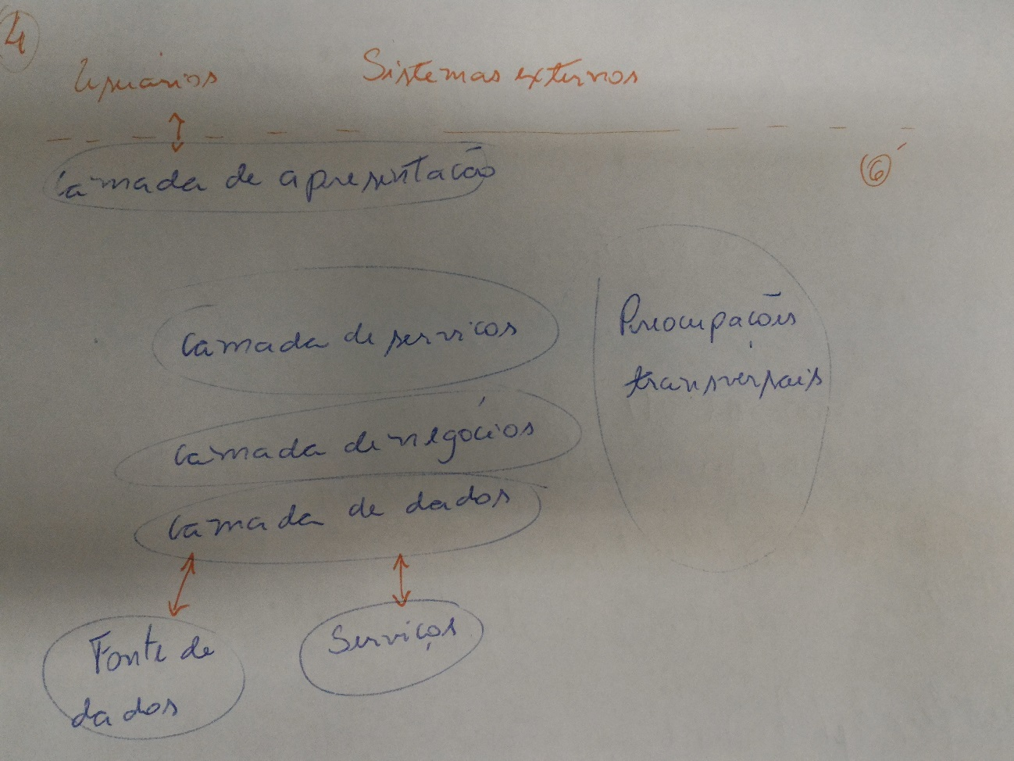

**Exercício 5:**

A diferença entre a organização em layers e a organização em múltiplos tiers é que a ideia da organização em múltiplos tiers é semelhante ao estilo em camadas, mas cada segmento fica em um estágio (tier) localizado em um computador fisicamente separado.

**Exercício 6:**

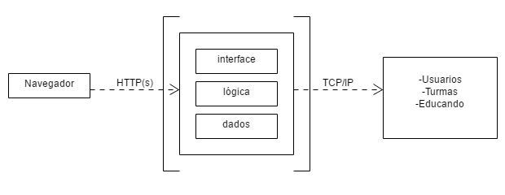

**Exercício 7:**

1 - segurança

2 - especiﬁcar quais etapas do processo de desenvolvimento devem usar tais metodologias.

**Exercício 8:**

Sistema de CRM

**Exercício 9:**

Consiste em uma implementação teste de uma pequena parte da solução para fazer uma análise de viabilidade, uma comparação entre potenciais designs ou para fazer uma estimativa inicial.

**Exercício 10:**

Performance, segurança, confiabilidade, usabilidade e escalabilidade.